Communiqué de presse Sculpteo
Paris & San Francisco, le 2 juin 2020

La 6e édition du “State of 3D Printing” de Sculpteo
L’augmentation de la production avec l’impression 3D booste l’innovation !

- La croissance de l’impression 3D atteint 52 % en 2020 contre 17 % en 2015,
- 70 % des répondants considèrent l’impression 3D comme un avantage fort et concurrentiel,
- 68 % sont prêts à utiliser la fabrication additive pour plus d’applications,
- 30 % d’investissements de plus de 100 000 $,
- mais 59% disent que le prix reste un frein,
- et plus de 55% demandent de nouveaux matériaux et davantage d’innovations technologiques...

Sculpteo, leader de l’impression 3D en ligne et de la fabrication digitale, publie sa sixième édition du State of 3D Printing, l’enquête internationale annuelle qui offre un aperçu complet du monde de la fabrication additive pour aider à améliorer la stratégie d’entreprise d’impression 3D. L’enquête de cette année montre que l’impression 3D continue de bouleverser radicalement le paysage de la fabrication industrielle. Les industries ont noté: ces nouvelles technologies offrent un atout majeur dans l’amélioration de l’ensemble de leur processus de production et le renforcement de leurs stratégies d’affaires. Bien que les avantages de la technologie pour les entreprises conduisent davantage d’investissements, les matériaux et la technologie elle-même évolueront considérablement au cours des prochaines années. Clément Moreau, PDG et cofondateur de Sculpteo, présentera le rapport lors d’un Webinar qui aura lieu le 17 juin 2020 de 16h00 à 16h30 CEST.

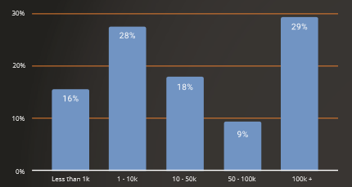
Chaque année, Sculpteo recueille des données sur l’industrie de la fabrication additive pour mettre en évidence les principales tendances de cette industrie dynamique, en évolution rapide. Plus de 1 600 répondants ont participé au sondage, ce qui en fait l’édition la plus importante et la plus représentative. C’est aussi la plus diversifiée : les répondants viennent d’Europe (48,1 %), d’Asie (13,1 %), tandis que l’Amérique du Nord a augmenté de 11,6 % en un an, atteignant près de 30 % des participants. 62 % des répondants ont une formation d’ingénieur et 22 % sont des dirigeants. Ils proviennent de divers segments de l’industrie allant des biens industriels à l’éducation ou à la santé.

Selon Clément Moreau, PDG et co-fondateur de Sculpteo : « Il ne fait aucun doute que l’impression 3D est en train de changer le paysage de l’industrie. Notre sixième étude montre que de nombreuses industries consolident leurs utilisations de l’impression 3D, que son rôle devient plus défini dans leurs processus de fabrication. Les utilisateurs sont de plus en plus formés, mais aussi plus impatients d’essayer de nouvelles applications, technologies et matériaux. Avec l’évolution de la fabrication additive à un rythme aussi rapide, le meilleur reste à venir ! »

L’impression 3D consolide sa position dans certaines industries manufacturières
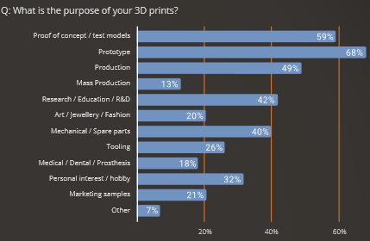
De nombreuses industries consolident leur utilisation de l’impression 3D à mesure que le rôle de l’impression 3D devient plus défini dans leurs procédés de fabrication. Les utilisateurs sont de plus en plus aguerris dans leurs connaissances et les applications de la fabrication additive : 80 % des répondants utilisent l’impression 3D depuis plus de 2 ans (7 % par rapport à 2019) et 31 % l’utilisent même quotidiennement.

En ce qui concerne les investissements, 33 % des répondants s’attendent à une augmentation de 50 % cette année, ce qui est plus prudent que l’année précédente. L’étude montre que près de 30% des utilisateurs ont investi plus de 100k $ dans l’impression 3D cette année, en hausse de 5% par rapport à 2019.

La fabrication additive du prototypage à la technologie de production
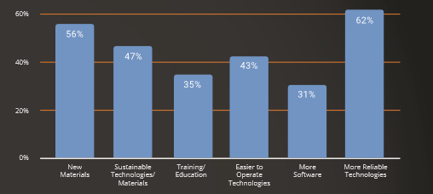
Une fois de plus, la production grâce à l’impression 3D continue d’augmenter pour atteindre 52 % en 2020 contre 48 % en 2019. 68% de l’utilisation de l’impression 3D concerne encore le prototypage. Sur l’ensemble des continents, deux facteurs principaux sont généralement considérés comme limitant le potentiel d’adoption de l’impression 3D : l’écart de connaissances stable à 51 %, et le coût d’entrée de 59 % des répondants, soit près de 10 % de moins que l’an dernier. 67 % des répondants d’Amérique du Nord considèrent également le budget comme le plus grand obstacle à l’utilisation de l’impression 3D contre 44 % en Europe.

La fabrication additive peut accélérer son adoption avec de nouveaux matériaux et des applications !
Pourtant, les entreprises restent confiantes : 68 % des répondants sont impatients d’utiliser la fabrication additive pour plus d’applications et 44 % commenceront à utiliser de nouvelles technologies d’impression 3D. Comment la fabrication additive peut-elle accélérer son adoption ? Les nouveaux matériaux et les technologies fiables sont exigés par plus de 55% de l’industrie. Pour accélérer l’adoption de l’impression 3D dans tout écosystème de la fabrication, les capacités de la machine et la cohérence des pièces imprimées en 3D doivent également se développer pour plus de 80% des utilisateurs...

Accédez à l’enquête complète : stateof3dprinting.com

Clément Moreau, CEO et co-foundateur de Sculpteo commentera le « State of 3D Printing 2020 » pendant un Webinar
Le 17 juin 2020 de 16h00 à 16h30 CEST
Pour en savoir plus et pour s’inscrire, cliquer ici

A propos de Sculpteo
Sculpteo, pionnier et spécialiste de la fabrication digitale, propose un service d’impression 3D en ligne. Sculpteo fournit une plate-forme en ligne pour télécharger en toute sécurité des fichiers 3D et sélectionner parmi plus de 75 matériaux et options de finition. Les ingénieurs et techniciens professionnels produisent des pièces grâce à des technologies industrielles d’impression 3D avant de les envoyer aux entreprises et aux particuliers dans le monde entier. Basée à Paris et San Francisco, Sculpteo propose l’impression et la fabrication 3D à grande échelle pour les start-ups, les PME et les studios de design. Sculpteo offre son service professionnel d’impression 3D aux côtés de son studio de Design expert pour aider les entreprises à intégrer la fabrication additive dans leurs processus de développement et de production de produits. Sculpteo a été créé en 2009 par Eric Carreel et Clément Moreau. Sculpteo a été acquise par BASF New Business GmbH en novembre 2019.

Pour plus d’informations: www.sculpteo.com

A propos de BASF
Chez BASF, nous créons de la chimie pour un avenir durable. Nous associons succès économique, responsabilité sociétale et protection de l'environnement. Environ 122 000 collaborateurs du Groupe contribuent au succès de nos clients dans presque tous les secteurs et quasiment tous les pays du monde. Notre portefeuille est composé de six segments : Produits chimiques, Matériaux, Solutions industrielles, Technologies de surface, Nutrition et soins et Solutions pour l’agriculture. En 2018, BASF a généré un chiffre d’affaires d’environ 63 milliards d’euros. Les actions BASF sont négociées à la bourse de Francfort (BAS) et sous le nom American Depositary Receipts (BASFY) aux États-Unis.

Pour plus d’informations : www.basf.com ou www.basf.fr
Pour en savoir plus sur la protection des données personnelles par BASF : http://www.basf.com/data-protection-eu

A propos de BASF 3D Printing Solutions
BASF 3D Printing Solutions Gmbh, dont le siège social est situé à Heidelberg, en Allemagne, est une filiale à 100 % de BASF New Business Gmbh. Il se concentre sur l’établissement et l’expansion de l’entreprise avec des matériaux d’impression 3D, des solutions de systèmes, des composants et des services. BASF 3DPS est organisé en start-ups pour servir ses clients sur le marché dynamique de l’impression 3D. Elle coopère étroitement avec les plateformes de recherche mondiales et les experts en technologies d’application de différents départements de BASF ainsi qu’avec des instituts de recherche à la pointe, des universités, des start-ups et des partenaires industriels. Les clients potentiels sont principalement des entreprises qui ont l’intention d’utiliser l’impression 3D pour la fabrication industrielle, généralement dans les secteurs de l’automobile, de l’espace aérien et des biens de consommation.

Pour plus d’informations, veuillez consulter : www.basf-3dps.com

Contacts presse Sculpteo
Jean-François Kitten - jfk@sculpteo.com +33(0) 6 11 29 30 28 / +33(0)9 72 33 47 63
Ilinca Spita – i.spita@licencek.com +33(0)1 45 03 21 77
Badr Rar – b.rar@licencek.com +33(0)1 45 03 21 77

